Краткосрочный план
урока по химии в 7 классе

Предмет: Химия |  |  | Школа: КГУ «Быструшинская СШ-детский сад»
Дата: |  |  | Имя учителя: Клименко С.В.
Класс: 7 кл |  | Количество отсутствующих: присутствующих:
Раздел 7.3С: Относительная атомная масса. Простейшие формулы.
Тема урока:относительная атомная масса
Цели обучения, которые помогает достичь данный урок | 7.1.2.8 Понимать, что большинство элементов на Земле встречаются в видеcмеси изотопов, образовавшихся при формировании планет.  7.1.2.9 – понимать, что атомные массы химических элементов, имеющие природные изотопы, являются дробными числами  7.1.2.10- знать определение относительной атомной массы химических элементов
Цели урока | Вычислять относительную атомную массу по химическим формулам
Критерии оценки | Все учащиеся смогут:
 | - Находить атомную массу химических элементов по ПСХЭ
 | Большинство учащихся смогут:
- Округлять числа до целого числа
- Определять Относительную атомную массу
 | Некоторые учащиеся смогут:
 | Сравнивать массы атомов элементов с 1 а.е.м.
Языковые  цели  цел | Предметная лексика и терминология:том,масса, атомная единица массы, относительная атомная масса.  Серия полезных фраз: Относительную атомную массу можно определить по…..  для вычисления массы необходимо….  относительную атомную массу имеет…  атомная масса измеряется…..
Привитие  ценностей | Коммуникативные, здоровьесберегающие, …….
Межпредметная связь | Предусмотрены внутрипредметные и межпредметные связи с естествознанием, физикой, математикой
Предыдущее обучение
Ход урока
Запланированные сроки | Запланированные мероприятия  (Деятельность учителя и учащихся) |  |  |  | Ресурсы
Начало урока  10 мин | (2 мин) создание коллаборативной среды. Психологический настрой. (снятие внутреннего напряжения учащихся)прием «Во!»  Учитель задает вопросы а учащиеся отвечают «Во!» показывая рукой, больной палец в верх.если нравится. И палей вниз если нет.  - какая сегодня погода!  - Какая у нас школа!  - какие у тебя одноклассники!  - какое у тебя настроение! И т.д  (7мин) Задание: актуализация прежних знаний.Химическая разминка:  1) Проверка знаний химических элементов.  Переставив буквы в каждом слове, надо получить название химического элемента.  Леодруг – без этого элемента в печке не будет огня (углерод).  сликодор – без этого элемента не проживете и десяти минут (кислород).  мникрей – этот элемент ищите среди камней (кремний)  орребес – блестит, а не золото ( серебро)  Онне-какой газ утверждает, что он – это не он (неон)  Роб-Какой неметалл является лесом (бор)  Химический диктант: (на доске)- проводится на отдельных листках . По желанию учителя возможно 1-2 учащихся вызвать к доске (эти ребята работают за закрытой частью доски), а по окончании диктанта открываем половинки доски и совместно с учителем ,проверяя этих учащихся , каждый ученик проверяет себя.  Задание 1.На доске произношение химического элемента — написать символ:  Це-  Аш-  Купрум  Эс-  Хлор-  Силициум-  Задание 2. Написать произношение химического символа и русское название химического элемента:  N  Al  Fe  O  Ag  Zn  Задание 3: Написать символ и произношение химического элемента:  Натрий-  Железо-  Медь-  Кислород-  Кремний-  (1мин) Самооценивание: смайлики  Все сделал правильно допустил ошибки  Есть неточности  Учитель:  «Логическая задача»  Вася и Петя очень любили химию, а Коля ее терпеть не мог. Поэтому Коля никогда не понимал содержания записок, которыми обменивались Вася и Петя. Дело в том, что они передавали записки через Колю, а он из любопытства всегда в них заглядывал.  Попытайтесь расшифровать одну фразу из такой записки. Ключ к расшифровке вы найдете в периодической таблице Д.И.Менделеева.  Os Te Ni Os S In Te Eu Li Ь Ni Al Я  Al Te Os Mg Ni Al Я  Mg Al S S Al  Тема урока: Относительная атомная масса  Определение цели урока, высказывают учащиеся |  |  |  | .  Приложение 1  Приложение 2
Середина урока  25 мин | Постановка проблемного вопроса  · Массы атомов очень малы.  Абсолютные массы некоторых атомов:  m(C) =1,99268 ∙ 10⁻²³ г  m(H) =1,67375 ∙ 10⁻²⁴ г  · В настоящее время в физике и химии принята единая система измерения.  Введена атомная единица массы (а.е.м.)  m_{(а.е.м.)} = 1/12 m(¹²C) = 1,66057 ∙ 10⁻²⁴ г.  · A_{r}(H) = m(атома) / m (а.е.м.) =  = 1,67375 ∙ 10⁻²⁴ г/1,66057 ∙ 10⁻²⁴ г = 1,0079 а.е.м.  Атомная единица массы – это 1/ 12 массы атома углерода м(С)  · A_{r} – показывает, во сколько раз данный атом тяжелее 1/12 части атома ¹²С, это безразмерная величина.  Относительная атомная масса - это 1/12 массы атома углерода, масса которого равна 12 а.е.м.  Относительная атомная масса безразмерная величина  Например, относительная атомная масса атома кислорода равна 15,994 (используем значение из периодической системы химических элементов Д. И. Менделеева).  Записать это следует так, A_{r}(O) = 16. Всегда используем округлённое значение, исключение представляет относительная атомная масса атома хлора:  A_{r}(Cl) = 35,5.  - белок (10 нм)  - ДНК (2 нм)  - молекула воды (0,2 нм)  - атом водорода (0,05 нм)  - атомное ядро (10~15 м).  (Для учащихся 7 класса обязательно нужно пояснить, что 1 нм = 10~9 м, а также объяснить, что означает отрицательная степень.)  Учащимся предлагается шкала объектов, окружающих нас в повседневной жизни, до атомов .  -Проведите аналогию, что объединяет все эти объекты?  После того как учащиеся расшифровали задаются вопросы.  -Что такое масса?  - В каких единицах измерения обычно вычисляют вес тела?  - можно ли взвесить 10 молекул кислорода на школьных весах?  - Что значит масса атома элемента?  - В чем измеряется атомная масса?  Поэтому учёные используют относительные атомные массы А_{r}. Этим понятием будем пользоваться и мы с вами на уроках химии.  Что означает слово «относительная»?  Учащиеся, как правило, вспоминают, что «относительный» означает по отношению к чему-то. К чему в данном случае?  Даю определение понятия относительной атомной массы в виде схемы 4.  Произвольное деление на 4 группы по карточкам ()  Работа в группах  - со словарем.(даются ключевые термины темы и учащиеся дают им свое определение)  - Работа с учебником по алгоритму  - прочитайте текст учебника.  - найдите определение атомная единица массы  - выпишите данное определение в тетрадь.  - найдите определение относительная атомная масса.  - выпишите определение относительная атомная масса  - выясните где указаны относительные атомные массы.  - выясните, какое действие необходимо сделать, что бы облегчить вычисление.  - какое исключение надо помнить.  -выпишите относительную атомную массу водорода, натрия, меди, фосфора.  Индивидуальное задание:  1.Используя Периодическую таблицу химических элементов Д. И. Менделеева, выпишите символы пяти химических элементов, относительная атомная масса которых кратна 8.  2.Выпишите значения относительных атомных масс элементов-металлов, известных человеку с древности.  Учитель выступает в роли консультанта, помощника, наблюдает за работой, оценивает отдельных учащихся– формативное оценивание.  - Выступления групп.(учащиеся дают определения ключевых терминов урока и сравнивают с первоначальными, шаблоном )  - Обсуждение .Оценивание. (две звезды одно пожелание) |  |  |  | Приложение 3  Приложение 4  Приложение 5  Презентация №1-3  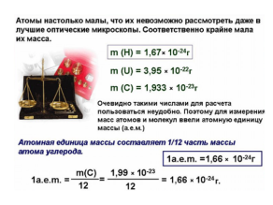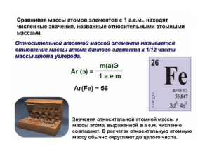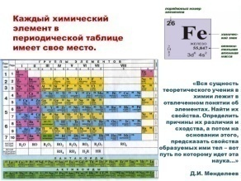
Конец урока  10 мин | (10 мин) закрепление:  - Тест сопоставление (для слабомотивированных)  - Игра «Химическое лото» работа по индивидуальным карточкам (для более мотивированных)  Взаимопроверка по шаблону  - Диалог с просьбой продолжить мысль…;  - Относительной атомной массой называется…  - в каких единицах измеряется относительная атомная масса…..  - атомная масса меди больше массы атома серы и массы атома кислорода ……  - У какого элемент относительная атомная масса самая легкая и тяжелая?  - «Мишень »-  Домашнее задание:  Для менее мотивированных: Используя Периодическую таблицу химических элементов Д. И. Менделеева, выпишите химические элементы с относительной атомной массой до 20.  Для более мотивированных: найдите в периодической таблице химические элементы:1. Относительные атомные массы которых соотносятся как 1:2; 1:4  Рефлексия  Лист самооценки  Ф.И. ученика _____________________________________  Незаконченное предложение  СЕГОДНЯ НА УРОКЕ:  я научился ...  было интересно  было трудно ...  могу похвалить себя за то, что ...  могу похвалить одноклассников за то, что ...  больше всего мне понравилось ...  мне показалось важным ...  для меня было открытием то, что…  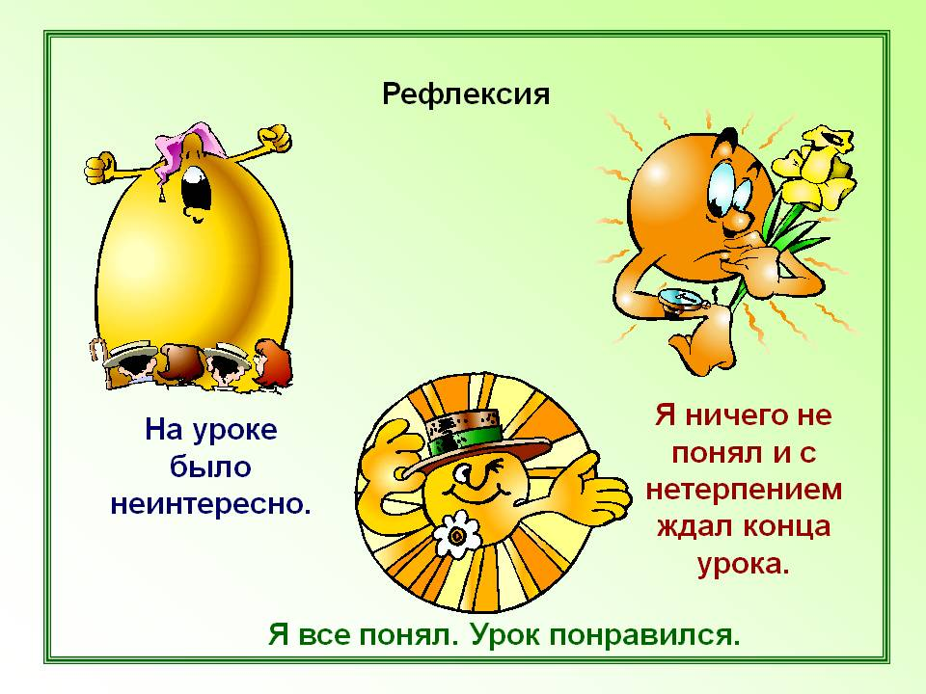 |  |  |  | Приложение 6  Приложение 7  Д/з:  Приложение 8
Дифференциация – каким образом Вы планируете оказать больше поддержки? Какие задачи Вы планируете поставить перед более способными учащимися? |  |  |  | Оценивание – как Вы планируете проверить уровень усвоения материала учащихся? | Метапредметные связи  Здоровье и безопасность  Связи с ИКТ  Связи с ценностями (воспитательный элемент)
На уроке предусмотрено дифференцированное задание в групповой работе. Более способные учащиеся смогут проявить свои лидерские качества, проявить свои знания и умения  Все учащиеся смогут: |  |  |  | Оценивание пронизывает весь урок, предусмотрено оценивание индивидуальное, групповой работы и парной работы, а также взаимооценивание | Предусмотрены внутрипредметные и межпредметные связи с математикой, физикой. естествознанием
Большинство учащихся смогут:
Некоторые учащиеся смогут:
Размышления:  Были ли цели урока/цели обучения реалистичными? Цели урока были реалистичными, достижимыми, измеримыми.  Что учащиеся выучили сегодня? Учащиеся познакомились с понятиями атомная масса и относительная атомная масса. Научились находить ее в ПСХЭ  Какая атмосфера царила в классе? Атмосфера творческая, взаимопомощи, внимания и ответственности  Сработало ли дифференциация, проводимая мной? Использована скрытая дифференциация, она была эффективной  Уложился(лась) ли я в сроки? да |  |  |  |  | Все запланированные виды работ были выполненные в намеченное время  Какие отступления были от плана урока и почему?
Общая оценка
Какие два аспекта урока прошли хорошо (подумайте, как о преподавании, так и об изучении)?
1: Деление на группы, оценивание индивидуальных ответов учащихся

2: Работа в группах/прах, атмосфера сотрудничества в группах
Какие две вещи могли бы улучшить урок (подумайте, как о преподавании, так и об изучении)?
1: На рефлексию желательно отвести больше времени, чтобы учащиеся могли высказать побольше по обобщению темы урока
2: Было бы более эффективным использование общеклассного оценочного листа, который заполняется по мере выполнения заданий учащимися
Что я узнал(а) за время урока о классе или отдельных учениках такого, что поможет мне подготовиться к следующему уроку?
Класс активный, с положительной учебной мотивацией, учащиеся доброжелательные, организованные. Есть несколько учащихся, намного опережающих большинство класса по уровню интеллектуального развития, которые всегда первыми поднимают руку, быстро мыслят и обладают самостоятельным критическим мышлением. Для этих учащихся следует ежеурочно продумывать индивидуальные виды заданий, более усложненные.

Приложение 1
.Химическая разминка:
Переставив буквы в каждом слове, надо получить название химического элемента.
Леодруг – без этого элемента в печке не будет огня .
сликодор – без этого элемента не проживете и десяти минут .
мникрей – этот элемент ищите среди камней
орребес – блестит, а не золото
Онне-какой газ утверждает, что он – это не он.
Роб-Какой неметалл является лесом .

Приложение 2.
Есть небольшие неточности молодец! Сделал все правильно допустил ошибки
Приложение 3

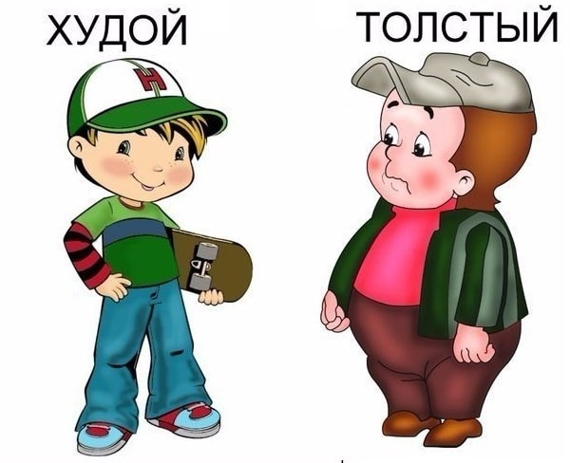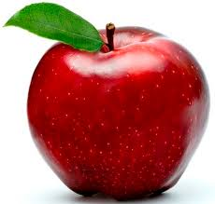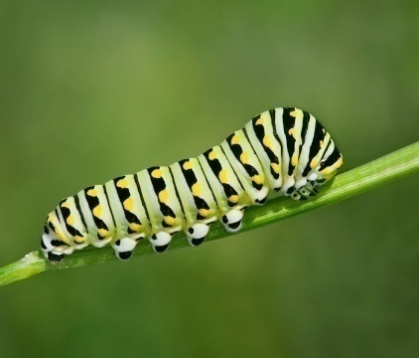
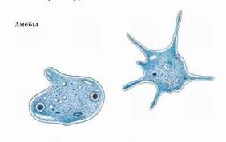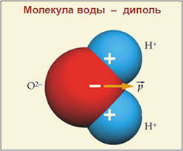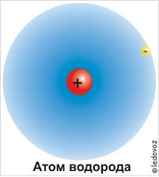
Приложение 4

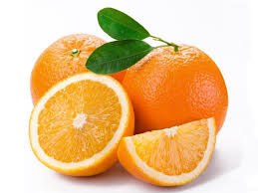
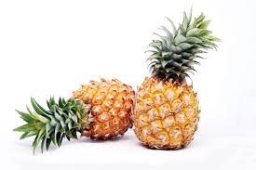

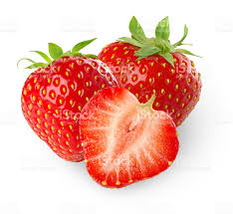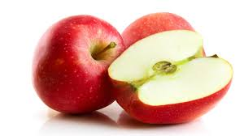
Приложение 5
Алгоритм работы с учебником
- прочитайте текст учебника.
- найдите определение атомная единица массы
- выпишите данное определение в тетрадь.
- найдите определение относительная атомная масса.
- выпишите определение относительная атомная масса
- выясните где указаны относительные атомные массы.
- выясните, какое действие необходимо сделать, что бы облегчить вычисление.
- какое исключение надо помнить.
-выпишите относительную атомную массу водорода, натрия, меди, фосфора.

Алгоритм работы с учебником
- прочитайте текст учебника.
- найдите определение атомная единица массы
- выпишите данное определение в тетрадь.
- найдите определение относительная атомная масса.
- выпишите определение относительная атомная масса
- выясните где указаны относительные атомные массы.
- выясните, какое действие необходимо сделать, что бы облегчить вычисление.
- какое исключение надо помнить.
-выпишите относительную атомную массу водорода, натрия, меди, фосфора

Алгоритм работы с учебником
- прочитайте текст учебника.
- найдите определение атомная единица массы
- выпишите данное определение в тетрадь.
- найдите определение относительная атомная масса.
- выпишите определение относительная атомная масса
- выясните где указаны относительные атомные массы.
- выясните, какое действие необходимо сделать, что бы облегчить вычисление.
- какое исключение надо помнить.
-выпишите относительную атомную массу водорода, натрия, меди, фосфора

Алгоритм работы с учебником
- прочитайте текст учебника.
- найдите определение атомная единица массы
- выпишите данное определение в тетрадь.
- найдите определение относительная атомная масса.
- выпишите определение относительная атомная масса
- выясните где указаны относительные атомные массы.
- выясните, какое действие необходимо сделать, что бы облегчить вычисление.
- какое исключение надо помнить. -выпишите относительную атомную массу водорода, натрия, меди, фосфора
выпишите относительную атомную массу водорода, натрия, меди, фосфора

Алгоритм работы с учебником
- прочитайте текст учебника.
- найдите определение атомная единица массы
- выпишите данное определение в тетрадь.
- найдите определение относительная атомная масса.
- выпишите определение относительная атомная масса
- выясните где указаны относительные атомные массы.
- выясните, какое действие необходимо сделать, что бы облегчить вычисление.
- какое исключение надо помнить. -выпишите относительную атомную массу водорода, натрия, меди, фосфора
выпишите относительную атомную массу водорода, натрия, меди, фосфора
Алгоритм работы с учебником
- прочитайте текст учебника.
- найдите определение атомная единица массы
- выпишите данное определение в тетрадь.
- найдите определение относительная атомная масса.
- выпишите определение относительная атомная масса
- выясните где указаны относительные атомные массы.
- выясните, какое действие необходимо сделать, что бы облегчить вычисление.
- какое исключение надо помнить. -выпишите относительную атомную массу водорода, натрия, меди, фосфора
выпишите относительную атомную массу водорода, натрия, меди, фосфора

Приложение 7
Игра. “Химическое лото”. Работа по индивидуальным карточкам
Прочитайте стихотворения, найдите название химических элементов, определите их химический знак в таблице и укажите рядом относительную атомную массу.
Na | H | K | Mg
О | Cu | Ag | P
N | Fe | Au | Сl
Hg | Ca | C | S

Унылая пора! Очей очарованье!  Приятна мне твоя прощальная краса —  Люблю я пышное природы увяданье,  В багрец и в золото одетые леса. | А. С. Пушкин
В их стройно зыблемом строю  Лоскутья сих знамен победных,  Сиянье шапок этих медных,  Насквозь простреленных в бою. | А. С. Пушкин
И квакуши, как шарики ртути,  Голосами сцепляются в шар. | О. Мандельштам
И вспышками магния, кроя с балконов  Смертельною известью лица,  В агонии красных огней и вагонов  В лице изменялась столица. | В. Катаев
О, если бы вы знали,  Какой за ним уход!  Он принимает калий,  Ему дают азот. | Вера Инбер
Воды минеральные бьют из-под земли,  Кальцием и натрием насыщены они. | Г. Колпакова
О, мощный властелин судьбы!  Не так ли ты над самой бездной  На высоте, уздой железной  Россию поднял на дыбы? | А. С. Пушкин
Тогда услышал я (о диво!) запах скверный;  Как будто тухлое разбилось яйцо.  Иль карантинный страж курил жаровней серной. | А.С. Пушкин

Приложение 6
Тест сопоставление:
B(бор) | 23
Si (кремний) | 11
N (азот) | 55
CI (хлор) | 28
Mn (марганец) | 35.5
Na (натрий) | 14
Ni(никель) | 16
O(кислород) | 59

